**戲劇簡介**

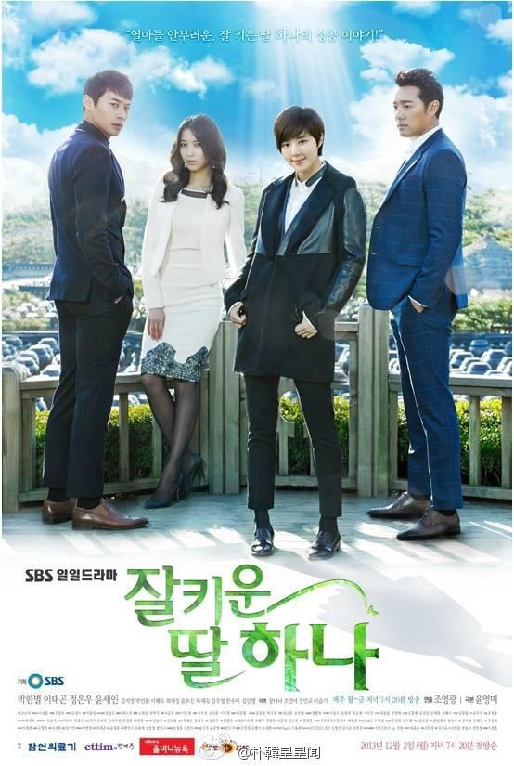

講述為了繼承擁有200年歷史的家族事業「黃牛醬油」，從小被當成男生教育並以兒子身份成長的女孩張荷娜的故事。飾演女主角荷娜的朴韓星因劇中女扮男裝的角色所需，出道11年後首度以短發亮相。

**人物介紹**



張荷娜／張恩成 - 朴寒星 飾

無論到哪兒都能稱霸的獅子王。

為了守護媽媽和姐姐，從8歲開始就女扮男裝的宗家四女兒。十幾年來，用男人的說話語氣和行為方式，像男人一樣生活。

在苦難不斷的特別環境下也不屈不撓，擁有不倒翁精神的漂亮的女扮男裝。

不是男人卻扮作男人是困難的，作為女人卻沒有女人的身份而經歷曲折，一個不倒翁似的可愛女子。

是一個認為挫折是短暫的，希望是無限的；與其消極不如積極；比起失去的首先看到的是希望的形象。

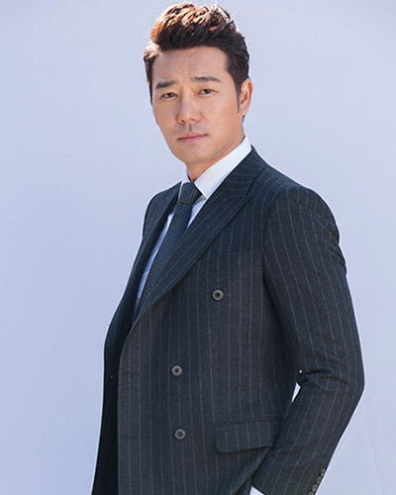

韓允燦／薛允燦－李太坤 飾

擁有黑暗魅力的dark horse。

錯誤地認為世界只有15度C左右的憤世嫉俗的大魔王。充滿黑色氣息的泰利烏斯，像Doctor House 一樣的毒舌。

學生時期為了反抗不斷的鬥爭，但是遇到張荷娜後內心漸漸的變化……

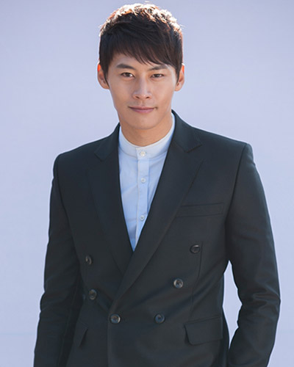

薛道賢－鄭恩宇 飾

具有反轉魅力的國民初戀。

在歐洲留學，剛剛回國。富有又多情的溫男。母親在生下妹妹後很早就去逝了，由他來填補媽媽的空位。

對於父親和妹妹來說，一直充當著妻子和媽媽的角色。

不顧身邊的人「你是女人嗎？」的質疑，為了家人始終如一的家庭至上主義者。汽車，服裝，豪宅，社會地位都是可以用錢買的。然而具有反轉，與平民化的生活不能兼容。

害怕蟲子，看到髒亂的狀況會「哦！」的大叫，吃辣的東西會喝很多水的「虛黨」。所以荷娜給他起了個外號「薛虛黨先生」，簡稱「薛黨先生」。

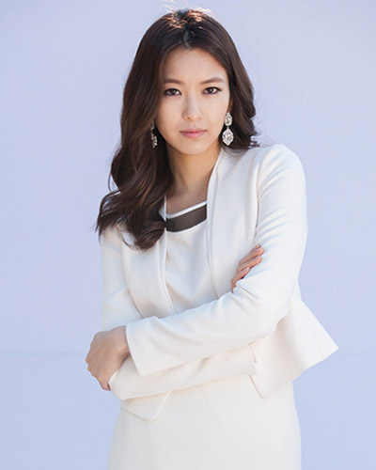

張羅熙－尹世仁 飾

有Sense 又迅速的 It Girl。

是女子高中所有人的「老大」，漂亮的外貌和與生俱來得時尚感，是狎鷗亭和清潭洞的女神。

與其他的漂亮女人相比，聰穎的羅熙有許多追隨者。相信自己想要的就能得到。

起初，只是想利用SS集團的獨子道賢，隨著真心愛上後，知道了挫折與痛苦的滋味。